**II. План-схемы ОУ: МАДОУ «Детский сад №369»г.Перми, Холмогорская 4 А**

**Схема организации дорожного движения в непосредственной близости от образовательного учреждения с размещением соответствующих технических средств, маршруты движения детей и расположение парковочных мест**

O:\Отдел ГИБДД УМВД России по г.Перми\Пропаганда\Белослудцева\знаки\пеш переход 5 19 1.gif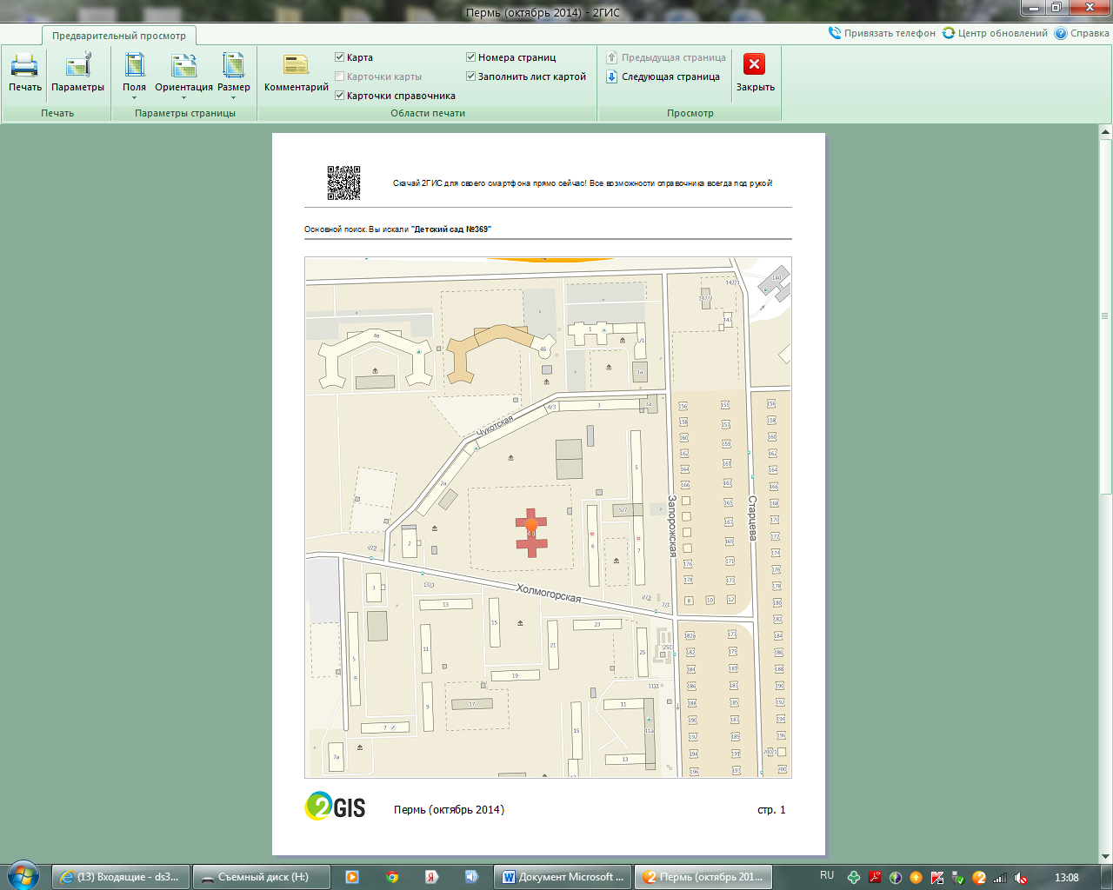 [Пешеходный переход](http://autoprepod.ru/dorozhnye-znaki-pdd/1.22-znak-peshehodnyi-perehod-dorozhnyi.html)

**Условные обозначения**

 - движение учащихся в МАДОУ «Детский сад№369»г.Перми

 - движение транспортных средств

 - пешеходный переход

* - главная дорога

 - парковка

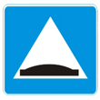 - искусственная неровность

 - ограничение максимальной скорости

 - ограничение максимальной скорости

 - автобусная остановка

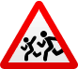- внимание дети

- уступи дорогу



 искусственная нервность

 - жилая зона

- конец жилой зоны



O:\Отдел ГИБДД УМВД России по г.Перми\Пропаганда\Белослудцева\знаки\пеш переход 5 19 1.gifO:\Отдел ГИБДД УМВД России по г.Перми\Пропаганда\Белослудцева\знаки\пеш переход 5 19 1.gif

O:\Отдел ГИБДД УМВД России по г.Перми\Пропаганда\Белослудцева\знаки\zn1_17.gif

O:\Отдел ГИБДД УМВД России по г.Перми\Пропаганда\Белослудцева\знаки\40 км1.jpg



O:\Отдел ГИБДД УМВД России по г.Перми\Пропаганда\Белослудцева\знаки\иск неровность.png

O:\Отдел ГИБДД УМВД России по г.Перми\Пропаганда\Белослудцева\знаки\иск неровность.png



O:\Отдел ГИБДД УМВД России по г.Перми\Пропаганда\Белослудцева\знаки\иск неровность.pngO:\Отдел ГИБДД УМВД России по г.Перми\Пропаганда\Белослудцева\знаки\zn1_17.gifO:\Отдел ГИБДД УМВД России по г.Перми\Пропаганда\Белослудцева\знаки\авт остановка.gifO:\Отдел ГИБДД УМВД России по г.Перми\Пропаганда\Белослудцева\знаки\пеш переход 5 19 1.gifO:\Отдел ГИБДД УМВД России по г.Перми\Пропаганда\Белослудцева\знаки\пеш переход 5 19 2.gif

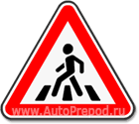O:\Отдел ГИБДД УМВД России по г.Перми\Пропаганда\Белослудцева\знаки\иск неровность.pngO:\Отдел ГИБДД УМВД России по г.Перми\Пропаганда\Белослудцева\знаки\пеш переход 5 19 1.gif

O:\Отдел ГИБДД УМВД России по г.Перми\Пропаганда\Белослудцева\знаки\40 км1.jpgO:\Отдел ГИБДД УМВД России по г.Перми\Пропаганда\Белослудцева\знаки\zn1_17.gifO:\Отдел ГИБДД УМВД России по г.Перми\Пропаганда\Белослудцева\знаки\пеш переход 5 19 1.gifO:\Отдел ГИБДД УМВД России по г.Перми\Пропаганда\Белослудцева\знаки\иск неровность.pngO:\Отдел ГИБДД УМВД России по г.Перми\Пропаганда\Белослудцева\знаки\40 км1.jpgO:\Отдел ГИБДД УМВД России по г.Перми\Пропаганда\Белослудцева\знаки\40 км1.jpgO:\Отдел ГИБДД УМВД России по г.Перми\Пропаганда\Руденко\Знаки на паспорт\светофор.pngO:\Отдел ГИБДД УМВД России по г.Перми\Пропаганда\Белослудцева\знаки\иск неровность.png

O:\Отдел ГИБДД УМВД России по г.Перми\Пропаганда\Белослудцева\знаки\уст дорогу.gifO:\Отдел ГИБДД УМВД России по г.Перми\Пропаганда\Белослудцева\знаки\пеш переход 5 19 2.gifO:\Отдел ГИБДД УМВД России по г.Перми\Пропаганда\Белослудцева\знаки\авт остановка.gifO:\Отдел ГИБДД УМВД России по г.Перми\Пропаганда\Белослудцева\знаки\пеш переход 5 19 2.gifO:\Отдел ГИБДД УМВД России по г.Перми\Пропаганда\Белослудцева\знаки\пеш переход 5 19 1.gifO:\Отдел ГИБДД УМВД России по г.Перми\Пропаганда\Белослудцева\знаки\иск неровность.png

O:\Отдел ГИБДД УМВД России по г.Перми\Пропаганда\Белослудцева\знаки\пеш переход 5 19 2.gifO:\Отдел ГИБДД УМВД России по г.Перми\Пропаганда\Белослудцева\знаки\пеш переход 5 19 2.gifO:\Отдел ГИБДД УМВД России по г.Перми\Пропаганда\Белослудцева\знаки\пеш переход 5 19 1.gifO:\Отдел ГИБДД УМВД России по г.Перми\Пропаганда\Руденко\Знаки на паспорт\светофор.png

**II. План-схемы ОУ: МАДОУ «Детский сад №369» г. Перми, ул. Балхашская 203.**

**Схема организации дорожного движения в непосредственной близости от образовательного учреждения с размещением соответствующих технических средств, маршруты движения детей и расположение парковочных мест**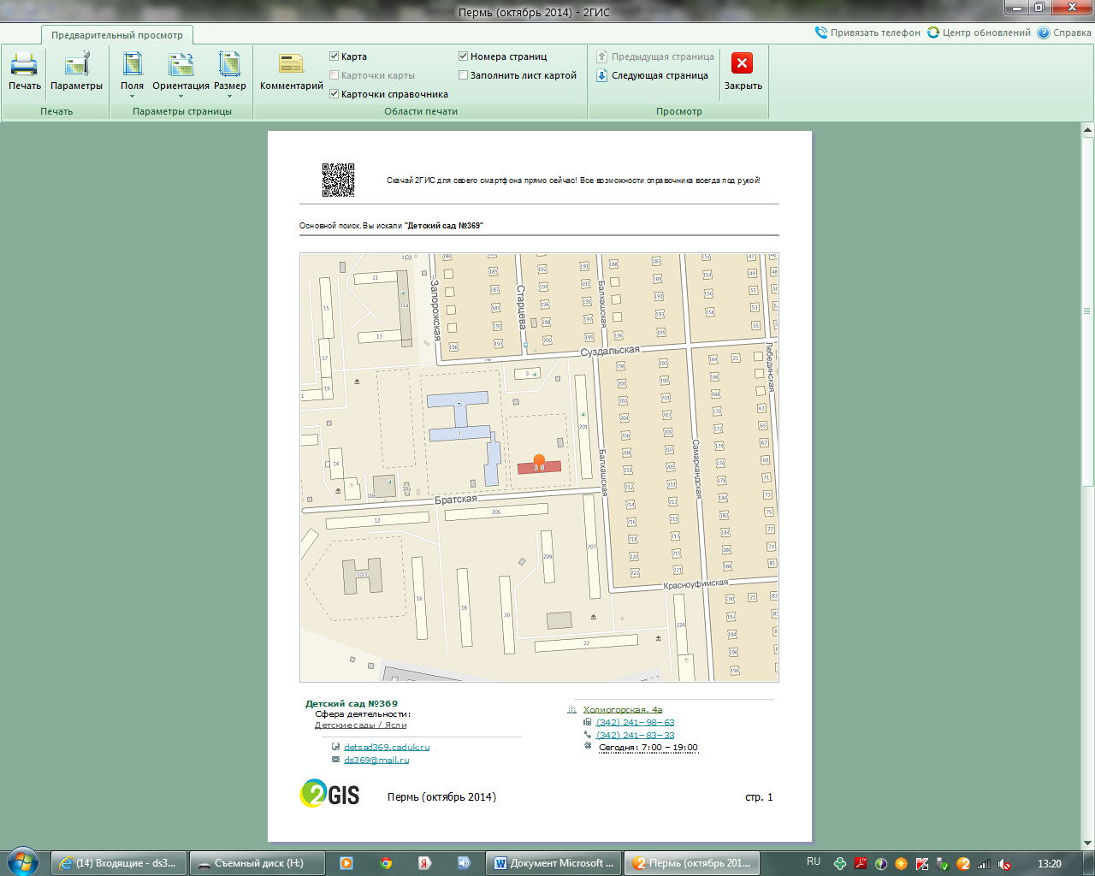

O:\Отдел ГИБДД УМВД России по г.Перми\Пропаганда\Белослудцева\знаки\zn1_17.gif



 Движение воспитанников и родителей МАДОУ «Детский сад№369» г. Перми

 Движение транспортных средств

* - уступи дорогу

 - искусственная неровность

 - внимание дети

* - главная дорога

 - жилая зона

 - конец жилой зоны

- пешеходный переход



 - место остановки автобуса

 -въезд запрещен

 -движение грузовых автомобилей запрещено

- искусственная неровность

 - ограничение максимальной скорости

 - ограничение максимальной скорости

O:\Отдел ГИБДД УМВД России по г.Перми\Пропаганда\Белослудцева\знаки\иск неровность.png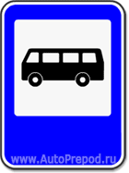

O:\Отдел ГИБДД УМВД России по г.Перми\Пропаганда\Белослудцева\знаки\пеш переход 5 19 2.gifO:\Отдел ГИБДД УМВД России по г.Перми\Пропаганда\Белослудцева\знаки\пеш переход 5 19 2.gifO:\Отдел ГИБДД УМВД России по г.Перми\Пропаганда\Белослудцева\знаки\пеш переход 5 19 2.gifO:\Отдел ГИБДД УМВД России по г.Перми\Пропаганда\Белослудцева\знаки\пеш переход 5 19 2.gifO:\Отдел ГИБДД УМВД России по г.Перми\Пропаганда\Белослудцева\знаки\пеш переход 5 19 2.gifO:\Отдел ГИБДД УМВД России по г.Перми\Пропаганда\Белослудцева\знаки\пеш переход 5 19 2.gif

O:\Отдел ГИБДД УМВД России по г.Перми\Пропаганда\Белослудцева\знаки\пеш переход 5 19 2.gif

O:\Отдел ГИБДД УМВД России по г.Перми\Пропаганда\Белослудцева\знаки\zn1_17.gif



